**敏捷领导力——项目团队精干化**

**培训时间：**

|  |  |  |  |  |
| --- | --- | --- | --- | --- |
| **三月** | **五月** | **七月** | **九月** | **十一月** |
| 28-29 周五、六 深圳 | 9-10 周五、六 上海 | 11-12 周五、六 深圳 | 12-13 周五、六 上海 | 17-18 周五、六 上海 |

**培训费用：4800**元/人（培训费用、资料费、茶歇、结业证书、税费，一年内可免费复训）

**培训对象：**期望提升领导力的管理者、各管理人员

**课程背景：**

信息公司代表着先进的生产力，也代表着开放、平等、共享、敏捷等先进的管理和价值观，但同时，公司总是出现一些看似简单项目进度，就是陷在项目泥潭里来回纠结，参与项目人越来越多，反而交付越来越慢，沟通成本越来越高。这些事让人不得不怀疑，公司真的小步快跑吗？这些公司的敏捷和迭代能力真的有它们自己以为的那么强大吗？

课程将以敏捷领导为切入点，还原商业环境中的实际案例，帮助学员认知敏捷领导的核心要点是什么？项目过程，该如何沟通？企业如何根据所学来设计符合自身商业结构特点的项目管理？企业管理与企业文化之间的连接关系是什么？使学员学之解惑，学之能用，实现企业项目管理与文化创新的突破点，带给企业新的价值增量。

**课程目标：**

1. 了解敏捷领导力对VUCA时代的影响力
2. 认知在领导力实施中应用敏捷管理方法和时机
3. 学会设定现实的敏捷项目管理目标，落实执行
4. 掌握行动赋能，辅导员工快速成长
5. 学会通过敏捷管理方式扩大到组织流程及企业文化

**课程亮点：**

* **适应VUCA时代的变化**

**图示

**

* **敏捷组织---团队具备快速调整战略、结构、流程、人员和科技以获得产生价值和保护已有价值的能力**

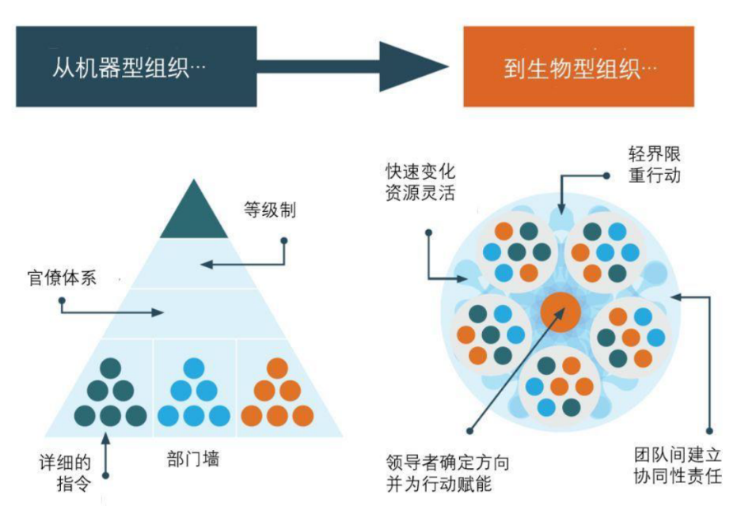

* **高效计划实施的WOOP模型**

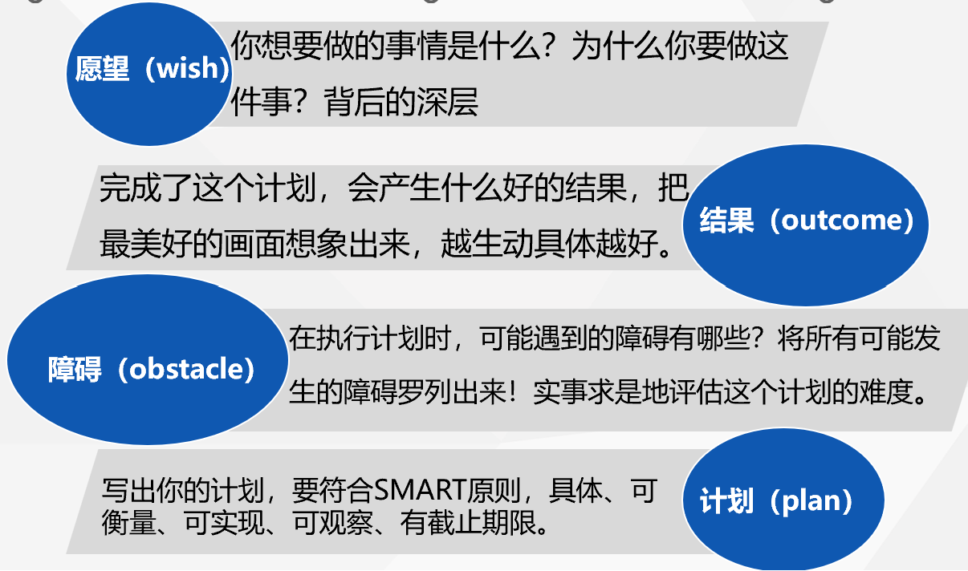

**课程形式：讲授、分组讨论、学员分享、活动、测评、视频、角色演练**

**课程流程：**

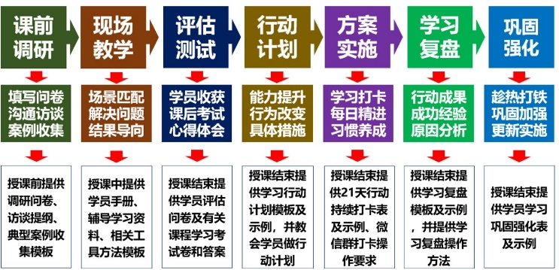

**课程课时：2天**

**课程形式：讲授、分组讨论、学员分享、活动、测评、视频、角色演练**

**课程内容：**

| **课程题目** | **授课形式** | **课程内容** |
| --- | --- | --- |
| **第一章：**  **VUCA时代的敏捷组织变革** | 课堂讲授  案例分析  视频播放  分组讨论 | **1. 我们会迷失在VUCA时代中**   * Volatility（易变性） * Uncertainty（不确定性） * Complexity（复杂性） * Ambiguity（模糊性）   **2.** **敏捷组织---团队具备快速调整战略、结构、流程、人员和科技，以获得产生价值和保护已有价值的能力**   * 从“机器型”组织到“生物型”组织 * 从“等级制”到“轻界限重行动” * 从“官僚制”到“快速变化资源灵活” * 从“详细指令”到“领导者确定方向并为行动赋能” * 从“部门墙”到“团队间建立协同性责任”   **3.麦肯锡根据对企业中实践的调研与总结，提出了敏捷组织理念**   * 敏捷性=稳定性+活力度（敏捷性矩阵） * 指导方向与原则---更加紧密的贴近市场与客户，提升对客户的响应速度与服务质量 * 提升敏捷性措施---塑造具备敏捷反应能力系统，这个系统既具备持续的稳定性 ，也具备更好服务客户的活力   **成果输出：掌握VUCA时代的组织特质；掌握麦肯锡敏捷组织模型** |
| **第二章：**  **从“机器型”组织到“生物型”组织** | 课堂讲授  案例分析  视频播放  分组讨论 | **1.** **从泰勒的系统标准化到现行的“多维度判断”管理**  **2. 领导者的职权力与非职权力**  **3. 驱动力（drive）3.0时代的到来**   * 驱动力1.0---生物性驱动力 * 驱动力2.0---外在动力（奖励与惩罚） * 驱动力3.0---完成任务取得成绩就是内在奖励   **4. 高参与员工 vs. 低参与员工**   * 高参与投入的员工相信他们可以对企业有更多的贡献，忠诚度也较高。   **成果输出：掌握高效“多维度判断”管理；重视非职权力；掌握驱动力三个时代；如何让员工做到“高参与度”** |
| **第三章：**  **以结果为导向---可控与低成本** | 课堂讲授  案例分析  分组讨论 | **1.从“等级制”到“轻界限重行动”**  **2.案例：现行的工作模式---多失败，快失败**  **3.** **WOOP模型**   * **Wish（愿望）**---你想要做的事情是什么？为什么你要做这件事？背后的深层 * **Outcome（结果）**---完成了这个计划，会产生什么好的结果，把最美好的画面想象出来，越生动具体越好 * **Obstacle（障碍）**---在执行计划时，可能遇到的障碍有哪些？将所有可能发生的障碍罗列出来！实事求是地评估这个计划的难度。 * **Plan（计划）**---写出你的计划，要符合SMART原则，具体、可衡量、可实现、可观察、有截止期限。   **成果输出：有及时止损的工作理念；掌握高效完成计划的“WOOP模型”** |
| **第四章：**  **快速变化资源灵活---迭代与创新** | 课堂讲授  案例分析  分组讨论 | **1.从“官僚制”到“快速变化资源灵活”**  **2.** **快速迭代，小步快跑**  **3.案例：HE集团领导转型**  **4.** **测量你的创新变革的能力**  **5. 视频：上海的哥的创新变革思维**  **6. 创新变革的思考模式：**   * 利于创新变革 * 思维缜密 * 有益问题分析解决   **成果输出：不要忌惮失败，尽管曾经获得过巨大成功；尽力创造一个有创造力的环境，人人有创新的意识；掌握创新变革的思考工具；对决策带来的风险，要做好充分准备** |
| **第五章：**  **赋能式领导力---从权威到教练** | 课堂讲授  案例分析  分组讨论 | **1.从“详细指令”到“领导者确定方向并为行动赋能”**  **2.了解情境领导理论**   * 下属的四种发展层级 * 领导者的四种领导风格   **3.衡量下属的两把标尺**   * 能力：完成任务的知识与技能 * 意愿：部属意愿、动机与信心 * 案例：这些员工的问题在哪里？应该如何使用领导风格？   **成果输出：尽力“赋能”员工，授权与培育平衡；诊断员工的意愿与能力；掌握处理不同员工的方法** |
| **第六章：**  **建立协同性责任---承诺与共担** | 课堂讲授  案例分析  分组讨论 | **1.从“部门墙”到“团队间建立协同性责任”**  **2.** **组织的健康胜于一切**  （1）组织聪明   * 战略 * 营销 * 财务 * 制造 * 技术   （2） 组织健康   * 最少的办公室政治 * 最少的混乱 * 高涨的士气 * 高效率 * 优秀员工的低流失率   **3.明确承诺**  **4.** **冲突管理策略---TK模型**  **5.** **冲突管理的步骤**  **6. 教学视频：他是如何运用冲突管理步骤的？**  **成果输出：建立组织的健康胜于一切的意识；掌握冲突的TK模型，运用工作案例分享；** |
| **课程总结与行动计划** |  |  |

**授课讲师介绍：**

**韦老师****---顾问式培训导师**

**行业经验**

* 清华、复旦、上海交大、浙大等高校MBA与高管总裁班---特聘导师
* 曾在知名上市公司与500强外企担任总裁助理、全国销售总监、运营副总
* 宝马中国、上汽集团、上气集团、招商银行、中国银行、平安集团常年合作培训导师
* 英国Strengthscope优势国际测评、教练、项目设计受训导师

**授课风格与体系**

* 授课风格贴近学员，采用“浸入式”授课法，充分调动学员的参与性，培训方式多元化，实践工作经验丰富，解决课中问题能力强
* 以自研模型、经典理论为依据，形成自身独特观点，深入扎实，“深入浅出、案例贴近客户，强化练习多，行动计划设计完善”；
* 课程的培训流程：

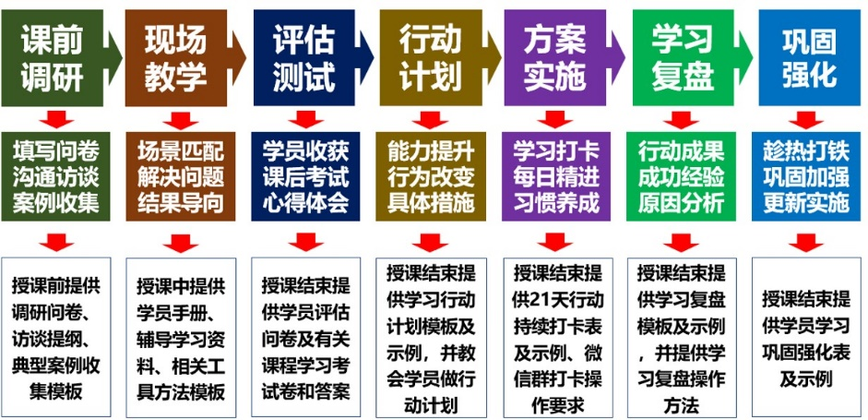

**课程亮点**

* **领导力课程以“金三环理论“为逻辑框架**

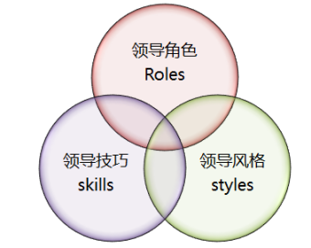

* **影响力的思维模式与能力技巧**

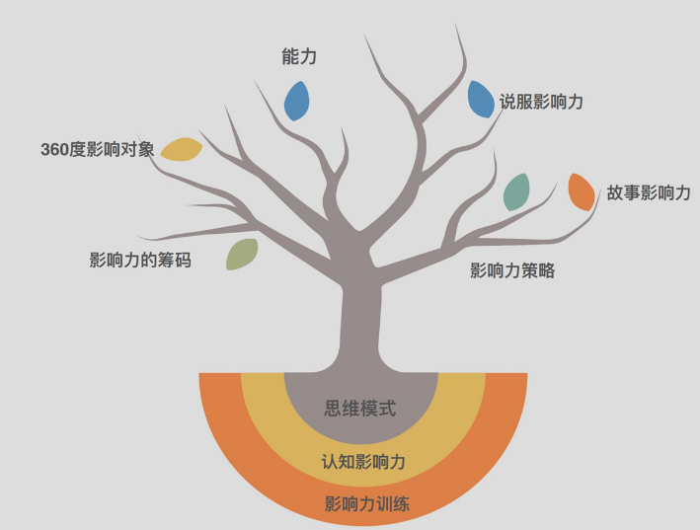

* **敏捷组织---团队具备快速调整战略、结构、流程、人员和科技以获得产生价值和保护已有价值的能力**

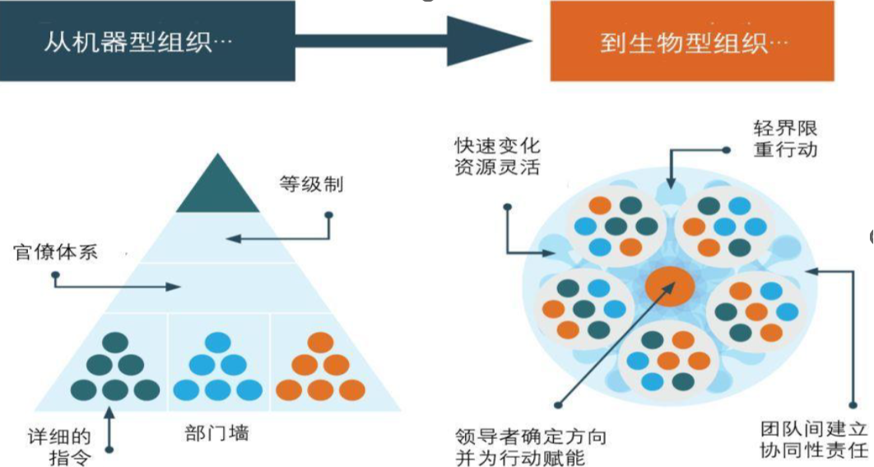

**标杆客户（多次重复采购客户）---是课程质量可靠的信用背书**

上汽集团，宝马中国，沃尔沃汽车，卡特彼勒，利星行，舍弗勒，采埃孚，博世电子，宝武集团，日立电梯，徐工集团，中国中车，塞拉尼斯，德力西，上海电气，三菱自动化，华谊集团，施耐德，华润集团， 西门子集团，法国液化空气，卫材制药、罗氏诊断，华侨城，工商银行，建设银行，中国银行，农业银行，招商银行，交通银行，南京银行，浦发银行，花旗银行，华侨永亨，平安银行，光大银行，邮储银行，中信银行，兴业银行，平安人寿，平安租赁，华泰人寿，宁波银行，银河期货，申万宏源，申银万国期货，万科集团，绿地集团，绿城集团，新城控股，融创中国，链家，中交集团，中建三局，腾讯中国，中国移动，中国电信，中国网通，中国铁塔、诺基亚贝尔，华东电网，南方电网，华东空管局，白云机场、东方航空、海航集团，魏桥集团，中国烟草，中远集团，上港集团，欧尚中国，智联招聘，阿迪达斯，光明集团，伊利集团，阿迪达斯，清华大学，复旦大学、上海交大，浙江大学….

**客户反馈**

* **通过本次宝贵的学习机会，让我学习了很多东西，感触很多。此次会议让我学习到了领导者在团队中角色的定位和作用，面试技巧和员工辅导等重要的知识。** ——国内最早之一的中外合资电器公司研发总监
* **培训的内容包含面较广，涉及面深入，培训师讲课精彩，从各种案例中学习总结学习成果。通过这次培训，让我从不同角度体会最好的管理知识，领导理念，进一步提升了自己。**——某国有银行省行私人银行经理
* **课程实用特别在说服力环节实践性更强，对未来的工作有所助益，对通过沟通了解挖掘深层的意思表达给出了指引**——某德资汽车总装公司采购经理
* **韦老师的课程设计结构清晰，层次感强，运用典型的“五步教学法”，让学员在课后易于运用和实践。**——某上市电气配件公司总部战略部负责人
* **对领导团队及团队激励，团队管理技巧，团队中各个问题的处理与协调以及作为团队领导者所必需具备的本质和技巧进行有效的提升，在实际工作中对业务人员的管理及业务人员组建等方面提供了非常有效的方法。**

——某外资制药公司大区经理

* **通过2天的培训，我了解到了新生代员工的特点，也明白要如何去改善团队氛围、处理好上下级关系，对我之后的管理工作有很大的帮助。**

——某新材料公司副总经理